项目添加vuex

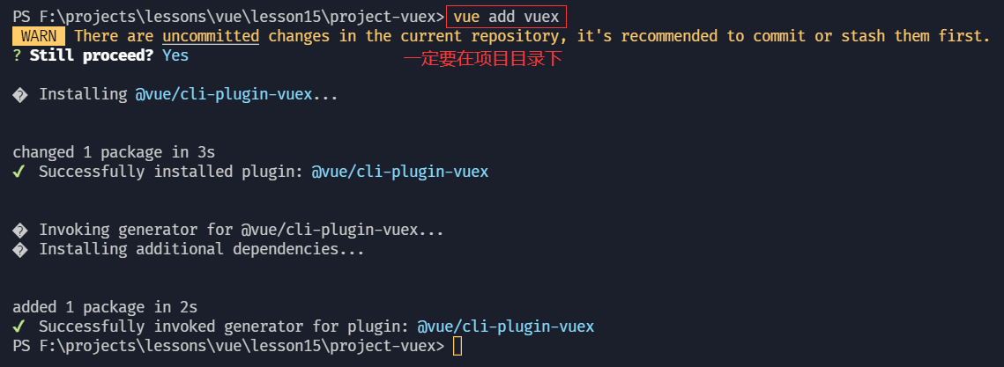

安装后会在项目目录下会自动生成一下文件夹和文件

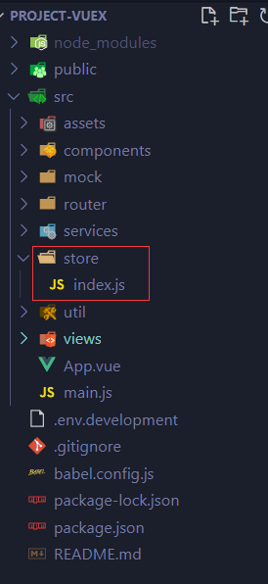

Vuex模块化：

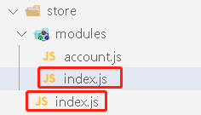

**store./index.js文件**

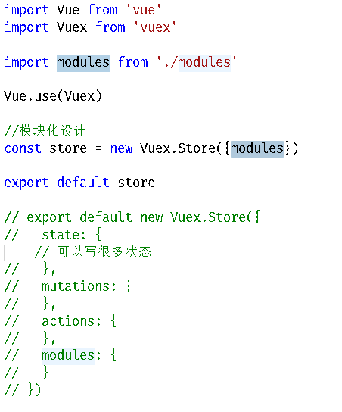

**store/modules/index.js**

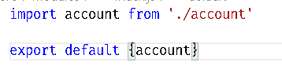

**store/modules/account.js文件详见account.js.png**

**对cookie保存userId（token）方法进行封装：**

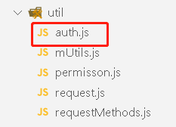

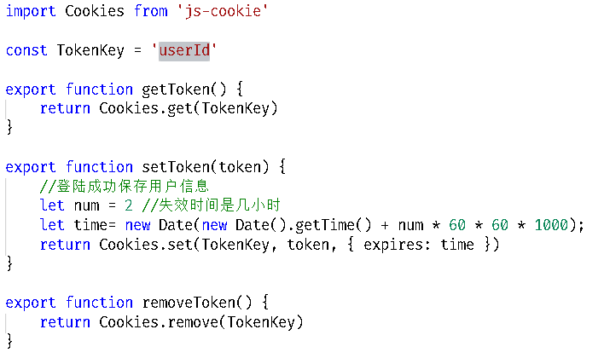

**主页登陆代码修改：详见showIndex.vue.png图片**

**修改路由守卫，对登陆状态和路由权限进行判断：详见permisson.js.png图片**

**在views中新增用户管理组件：**

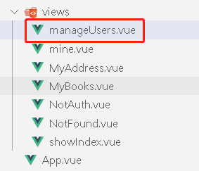

**详见manageUser.vue.png**

**增加mock/login.js 请求所有人员方法：**

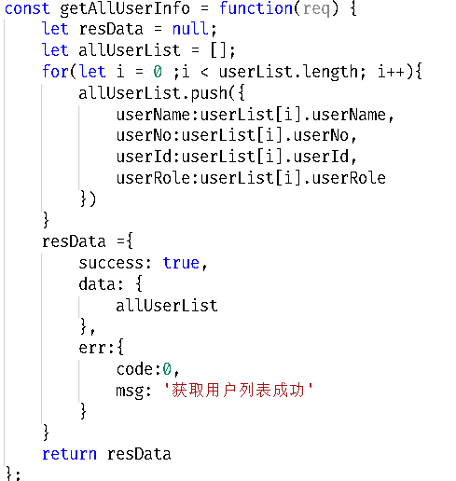

**和对应的接口：**

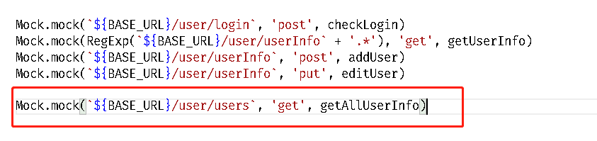

**在services里添加响应的代码**

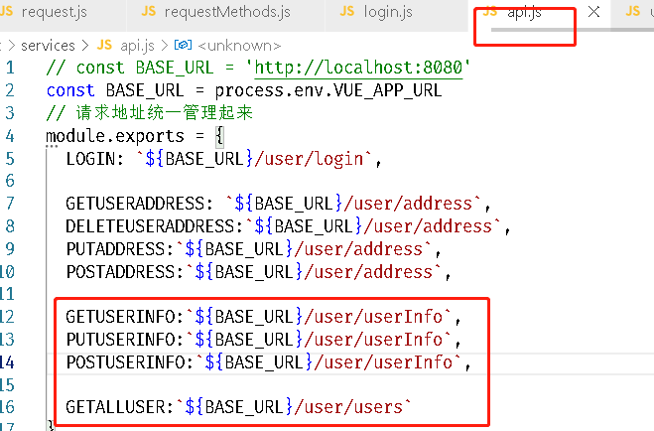

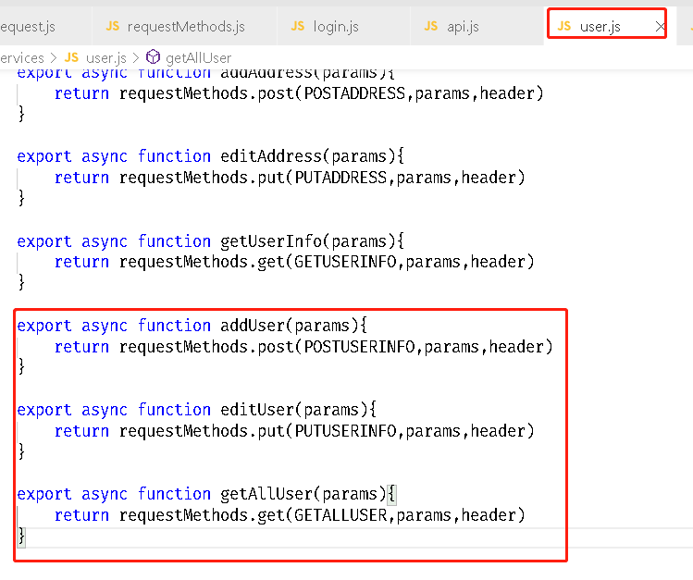

**修改路由文件router/index.js 添加meta字段判断权限：**

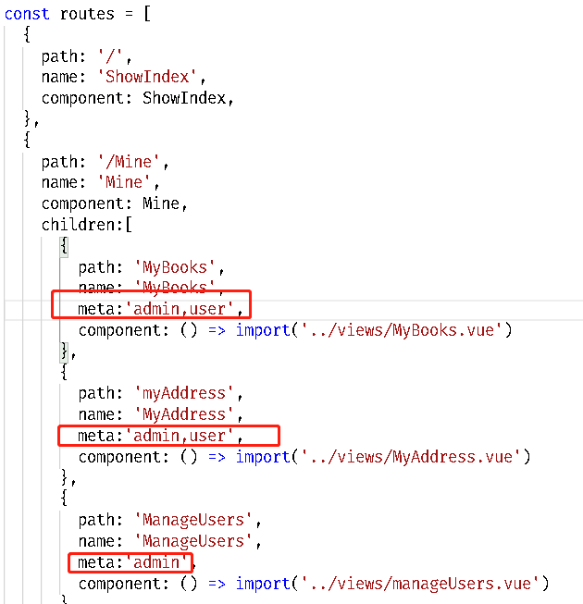

**添加502无权限页面，组件代码参考404组件：**

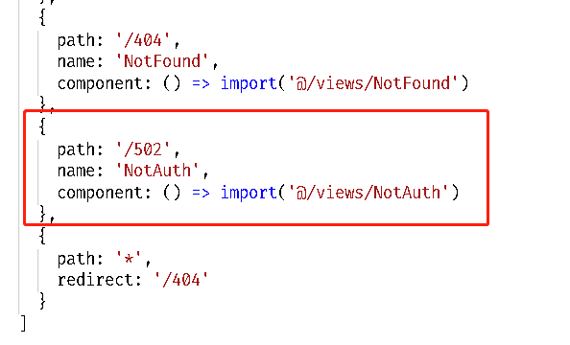

**修改mine.vue 组件，控制左侧菜单的显示：**

